Зима «Калейдоскоп талантов»
Наверняка, у каждого бывал такой день, когда невыносимо приставучая мелодия просто вертелась на кончике языка, не давая сосредоточиться на повседневных делах. В такие моменты трудно поверить, что существуют люди для которых музыка – это увлечение, стиль жизни или даже профессия. Для меня музыка – это нечто большее, чем просто набор звуков; это целый мир, в который можно погрузиться с головой и забыть обо всех тяготах жизни. Когда играешь на фортепиано, кажется, будто весь мир вокруг останавливается, чтобы тебя послушать, и музыка льется плавно, красиво. Но как только начинаешь задумываться о том, как нажимать на клавиши или сохранять определенный темп, чары развеиваются и ошибки совершаются одна за другой… До профессионала мне еще очень далеко, да и звание любителя было бы для меня слишком высоким. Однако, я твердо верю, что старания никогда не остаются без следа; и все, что мы делаем, меняет нас, помогая лучше понимать тот мир, в котором мы живем, и людей, которые нас окружают.
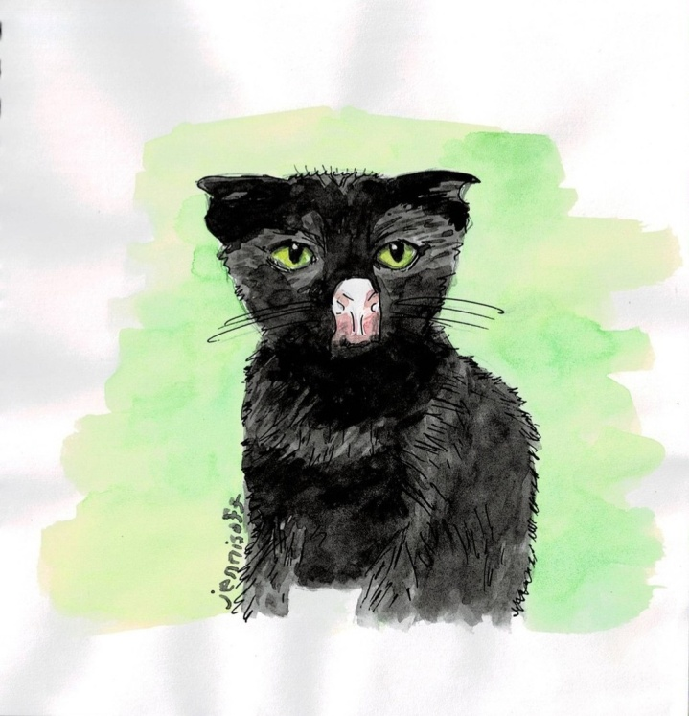
Перед тем, как заняться игрой на фортепиано, я освоила для себя гитару. Несмотря на то что этот инструмент чаще всего ассоциируется с шумной и не всегда адекватной молодежью во дворах, гитара может звучать по-разному. Она может петь или плакать, кричать или тихо изливать душу… Даже тот, кто научился играть только простые аккорды, может вдохновлять других своей музыкой. Ведь если что-то идет от души, то оно непременно находит отклик в наших собственных душах. В школе я несколько раз выступала с песнями под гитару, и хоть эти выступления звучали не так профессионально, как хотелось, я рада, что смогла передать другим людям свои чувства через музыку.
Одновременно с музыкой, я увлекаюсь рисованием. Возможно, кто-то скажет, что лучше не распыляться и сосредоточиться на одном хобби, чтобы достичь в нем мастерства. Но для меня искусство остается искусством в любых его проявлениях, и сделать выбор в пользу чего-то одного попросту невозможно. В то время как музыка позволяет отвлечься от чего-то конкретного и подумать о великом и прекрасном, рисование наоборот помогает разобраться в деталях и сосредоточиться на настоящем моменте. В нашем мире слишком много серых дней, зданий, и улыбок; так что я хочу быть тем, кто прибавит жизни немного красок и поможет людям почувствовать, что это значит – быть живыми.

Всем этим видам творчества я научилась сама и ни капельки об этом не жалею. Ведь опыт, который ты получаешь сам, пусть даже потратив на это больше времени, не сравнить со знаниями, которые даются в специальных школах. И все же каждый выбирает для себя, как ему удобнее учиться. Самое важное – это найти что-то, что будет вдохновлять тебя и окружающих, принося радость и мир душе. Если бы больше людей уделяли время творчеству, мир стал бы совсем другим: вместо преступников были бы гении, вместо мошенников – мастера, а в учебниках истории было бы меньше войн и больше открытий…
